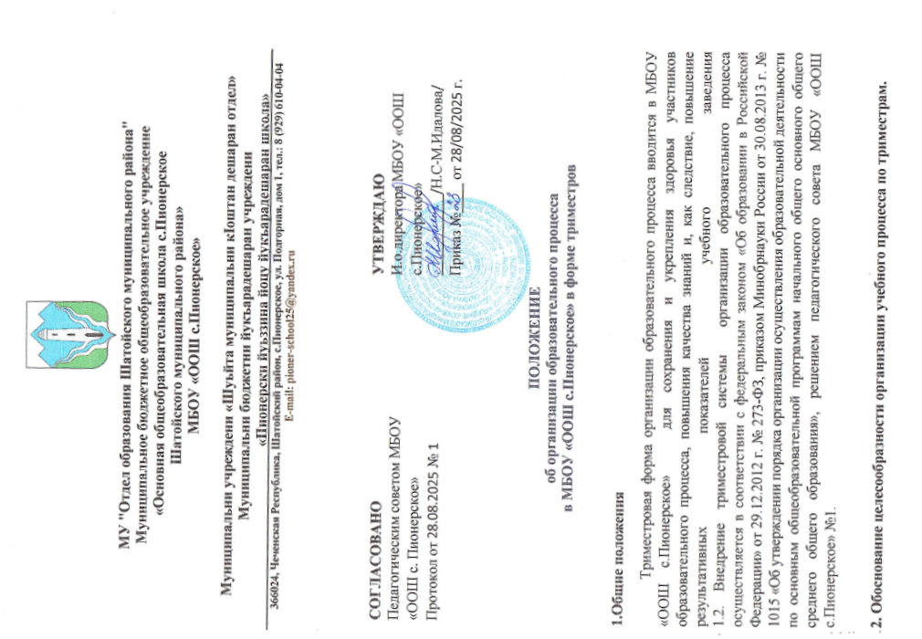

2.1. Цель перехода на триместровую форму организации учебного процесса: сохранение и укрепления здоровья участников образовательного процесса, повышение качества знаний, и, как следствие, повышение результативного показателя учебного заведения.
2.2. Физиологическое обоснование: к концу пятой учебный недели у обучающихся накапливается утомляемость, снижается память, внимание, ослабевают функции иммунной системы, это приводит к развитию стрессов, увеличивает количество заболеваний учащихся. Переход на триместровую форму организации учебного процесса снижает уровень заболеваемости, повышает работоспособность участников образовательного процесса.
2.3. Педагогическое обоснование: появляется возможность обеспечить реальную помощь слабоуспевающим ученикам во время каникул: они смогут восполнить пробелы в знаниях и реально повлиять на результаты триместра. При почетвертном делении стимул ученика в дополнительных занятиях на каникулах был минимализирован, так как отметка уже выставлена.
2.4. При триместровой форме организации учебного процесса достигается равномерное распределение учебной нагрузки в течение всего учебного года, равномерное интервальность отдыха обучающихся.
3. Организация учебного года в форме триместров
3.1. Триместры – форма организации учебного процесса, согласно которым учебный год делится на три периода, каждый из которых состоит из двух модулей продолжительностью 5-6 учебных недель. Каждый модуль заканчивается каникулами.
3.2. Промежуточная аттестация происходит в конце каждого триместра: в январе, в феврале и в мае.
3.3. Ежегодно разрабатывается годовой календарный учебный график МБОУ «ООШ с. Пионерское». Годовой учебный график утверждается приказом директора учреждения. Изменения в календарный график учебный график вносятся приказом директора по согласованию с педагогическим советом учреждения.
3.4. Составление расписания основного учебного времени осуществляется с учётом СанПиН. Длительность одного урока составляет 40 минут.

